Hương mộc tinh [Truyện cổ tích của Andersen]
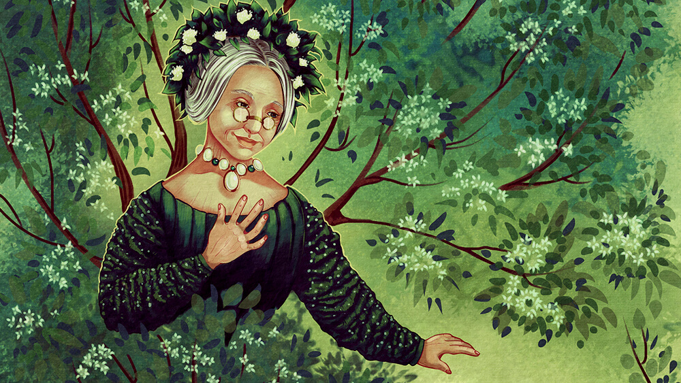
Hương mộc tinh là truyện cổ tích của Andersen kể về giấc mơ kỳ lạ của một cậu bé bị cảm, cho thấy cuộc sống viên mãn và ngập tràn hạnh phúc của hai cụ già.
Ngày xưa có một cậu bé bị cảm, vì đi chơi giẫm chân xuống nước, nhưng sao cậu lại giẫm chân xuống nước được thì không ai hiểu, vì hôm ấy trời rất khô ráo.
Sau khi cởi quần áo cho cậu, bà mẹ đặt cậu lên giường, rồi đi lấy ấm nấu cho cậu một ấm nước lá hương mộc để cậu uống cho nóng người. Vừa lúc ấy, một cụ già phúc hậu bước vào. Cụ ở trên gác, cùng một nhà, và sống có một mình. Cụ không có vợ, nên cũng chẳng có con, nhưng cụ rất yêu trẻ, cụ biết vô khối là truyện và vẫn thường kể cho các cháu nghe, làm cho các cháu rất thích.
Mẹ cậu bé bảo cậu:
– Giờ thì con hãy uống nước lá đi, rồi may ra cụ sẽ thưởng cho con nghe một truyện đấy.
– Được. Tôi sẽ gắng tìm một truyện gì mơi mới. – Cụ già vừa nói vừa khẽ gật đầu – Nhưng làm sao cháu lại giẫm chân xuống nước được?
Bà mẹ nói:
– Thật không hiểu tại sao.
Cậu bé hỏi:
– Ông ơi, ông kể chuyện cho cháu nghe, ông nhé!
– Được, nếu cháu trả lời ông đầy đủ thì ông sẽ kể cho cháu nghe, vì ông muốn biết sự thật. Cái rãnh nước ở phố mà cháu đi học qua, sâu bao nhiêu nhỉ?
– Thưa ông, vừa đúng đến lưng chừng đôi ủng của cháu thôi, nhưng hôm nay chỉ tại cháu tụt xuống cái hố sâu nhất.
– Ra thế, cho nên chân cháu mới bị dầm nước! Bây giờ ông rất muốn kể cho cháu nghe một truyện, nhưng chẳng còn truyện nào nữa mà kể.
– Làm gì mà ông chẳng nghĩ ra ngay được một truyện. Mẹ cháu vẫn bảo rằng, một vật ông nhìn thấy, mỗi điều ông để ý đến là thành một truyện kia mà!
Ông cụ nói:
– Nếu là truyện có thật thì tự chúng đến với ông, vỗ vào trán ông và bảo ông: “Thưa, tôi đây!”
– Thế có truyện nào sắp đến vỗ trán ông chưa, hả ông?
– Có, có, nhưng truyện cũng giống như các bà quý phái, lúc thích thì họ mới đến. Đây rồi! – Cụ bỗng kêu lên – Tóm được rồi! Chú ý nhé! Truyện đang ở trên cái ấm kia kìa!
Cậu bé nhìn cái ấm: nắp ấm từ từ mở ra và mấy bông hoa hương mộc tươi tắn, trắng tinh dần dần nhô ra khỏi miệng ấm. Những đoá hoa ấy mọc trên những cành to và dài, đang vươn ra tứ phía, chui ra cả từ vòi ấm và đang lớn dần, lớn lên mãi. Chẳng mấy lúc cả một cây hương mộc tuyệt đẹp mọc ra, vén màn, vén rèm mà xòa cả vào giường cậu bé. Lắm hoa làm sao và thơm làm sao kia chứ! Giữa đám cành lá hiện ra một bà già, trông dịu dàng đáng mến, mặc một bộ áo dài rất đẹp, màu xanh như lá cây và dính đầy hoa hương mộc. Thoạt nhìn không thể nào phân biệt nổi áo ấy bằng vải hay bằng hoa lá thật.
Cậu bé hỏi:
– Ông ơi, bà cụ đáng yêu kia tên là gì hả ông?
Ông cụ kể:
– Người La Mã và Hy Lạp thời xưa gọi là Lâm Tuyền thần nữ, nhưng chúng ta ngày nay không hiểu được danh từ ấy nữa rồi, cho nên dân Côpenhagơ chúng ta gọi bằng một tên dễ hiểu hơn: Hương mộc tinh. Cháu hãy lắng tai nghe ông kể và chú ý nhìn cây hương mộc.
Ngay trong phố ta ở có một cây hương mộc giống hệt cây này, cũng to và đầy hoa, mọc trong một xó vườn nhỏ tồi tàn. Một buổi chiều nắng đẹp có hai cụ già ngồi dưới gốc cây, một người lính thủy già và vợ. Hai cụ đã có cháu và sắp sửa làm lễ kỉ niệm ngày cưới lần thứ năm mươi, nhưng lại không nhớ rõ là ngày nào. Lúc ấy, Hương mộc tinh cũng ngồi trong đám cành lá và vui mừng hớn hở chẳng khác gì hiện giờ.
Hương mộc tinh bảo hai vợ chồng:
– Ta nhớ rõ ngày cưới các ngươi lắm.
Nhưng hai ông bà không nghe thấy và bắt đầu ôn chuyện cũ.
– Bà còn nhớ cái hồi còn bé tí, chúng mình chơi bời chạy nhảy với nhau chứ? Chúng mình chơi cắm que xuống đất, chơi làm vườn ngay chính trong cái sân chúng ta hiện đang ngồi đây này.
– Vâng, tôi còn nhớ, hồi ấy chúng mình tưới nước cho que, trong số que ấy có một que bằng gỗ hương mộc, nó bén rễ, đâm chồi nảy lộc và bây giờ đã trở thành cây hương mộc to lớn mà chúng ta đang ngồi dưới gốc cây.
– Phải rồi, đằng góc kia, cũng có một cái thùng đựng đầy nước. Tôi vẫn thả thuyền trong ấy. Chính tôi tự tay gấp thuyền. Nó phóng phải biết! Nhưng rồi sau tôi cũng phóng cách khác, phóng ra trò.
– Vâng, nhưng trước đó, chúng mình cũng đã cùng nhau đến trường học được chút ít. Chúng mình đã chịu lễ thêm sức. Hôm ấy cả hai chúng mình cùng khóc, nhưng đến chiều chúng mình cầm tay nhau cùng leo lên Tháp Tròn, nhìn qua Côpenhagơ và mặt biển, ra khoảng vũ trụ bao la. Rồi chúng mình cùng đi ra Frêđêrichxbe, nơi vua và hoàng hậu vẫn thường ngự du trên các sông đào trong một con thuyền lộng lẫy…
– Rồi sau tôi cũng ngao du cách khác, ngao du ra trò, năm này qua năm khác, trải nhiều cuộc vượt biển lớn, đi rất xa.
– Vâng, tôi đã từng khóc rất nhiều và nhớ ông! Tôi đã tưởng ông bỏ thân, không nơi chôn cất, dưới đáy biển. Đêm đêm, tôi thường dậy để xem cái chong chóng chỉ chiều gió có hay không. Nó vẫn quay, nhưng ông thì không về. Tôi còn nhớ rành rành một hôm có bão, xe rác đỗ trước cửa nhà chủ – hồi ấy tôi còn đi ở. Tôi đem thùng rác xuống và đứng trên bậc cửa. Trời rất xấu. Tôi đang đứng đấy thì bác phát thư đến và mang cho tôi một phong thư. Thư của ông!
Cái thư ấy ngao du đã lắm nơi. Tôi vồ ngay đọc lấy đọc để. Tôi sung sướng quá, hết cười lại khóc. Trong thư, ông kể rằng ông đang ở một xứ nóng, nơi cây cà phê mọc. Hẳn là xứ ấy phải đẹp lắm. Ông kể biết bao nhiêu là chuyện, và tôi đã hình dung ra tất cả, trong khi trời vẫn mưa như trút nước, tay tôi vẫn khư khư xách cái thùng rác. Ngay lúc đó, bỗng có người ôm lấy tôi…
– Ừ nhỉ! Nhưng bà liền tát ngay cho người ấy đánh bốp một cái.
– Nào tôi có biết là ông đâu! Ông về nhanh chẳng kém gì cái thư ấy. Sao lúc ấy trông ông đẹp đến thế! Cho đến bây giờ ông vẫn đẹp giai. Lúc ấy, trên túi áo ông có một chiếc mùi xoa to tướng màu vàng, đầu ông đội cái mũ thật là xinh! Trông ông rõ thật là thanh lịch! Chà! Hôm ấy trời xấu quá. Phố xá lầy lội.
– Thế rồi chúng ta lấy nhau. Bà còn nhớ chứ? Tiếp đến đứa con đầu lòng ra đời, rồi con Mari, rồi thằng Noen, rồi thằng Pête và thằng Hăng Crixtian nữa.
– Ừ, tất cả chúng nó đều khôn lớn, trở thành người lương thiện, được bà con quý mến cả.
– Rồi đến lượt chúng nó có con. Chà! Những đứa bé mới kháu khỉnh làm sao! Hình như vào cái hồi ấy chúng mình cũng đã làm lễ kỉ niệm ngày thành hôn đấy.
– Phải rồi, chính hôm nay là ngày lễ kỉ niệm các người cưới nhau đấy.
Hương mộc tinh chen đầu vào giữa hai cụ già và nói thế, còn hai cụ thì cứ tưởng là bà láng giềng. Hai cụ nhìn nhau, tay cầm tay. Lúc đó, các con cháu kéo đến. Họ rất biết hôm nay là kỷ niệm năm mươi năm ngày cưới của hai cụ, họ đã chúc mừng từ lúc ban sáng rồi, nhưng các cụ đã quên khuấy đi, trong khi các cụ nhớ rất rõ về cái quá khứ xa xăm. Trong bầu không khí nức mùi thơm của hoa hương mộc, vầng tà dương chiếu vào mặt hai cụ. Cả hai cụ trông hồng hào hẳn lên. Đứa cháu út nhảy múa quanh ông bà. Nó phấn khởi hát lên, vì hôm nay nhà có cỗ và nó sẽ được ăn khoai nóng. Hương mộc tinh ngồi trên cây gật đầu tán thưởng và cùng reo lên “hoan hô” theo mọi người.
Chú bé nghe đến đây, ngắt lời ông:
– Nhưng thưa ông, đấy có phải là truyện đâu.
Ông cụ bảo:
– Có lẽ, nhưng chúng ta hãy hỏi hương mộc tinh xem.
Hương mộc tinh đáp:
– Đúng là không phải, nhưng truyện sắp đến đấy. Truyện phiêu lưu kì diệu nhất cũng từ hiện thực mà ra, nếu không thì cây hương mộc của ta đã chả mọc được từ cái ấm lên.
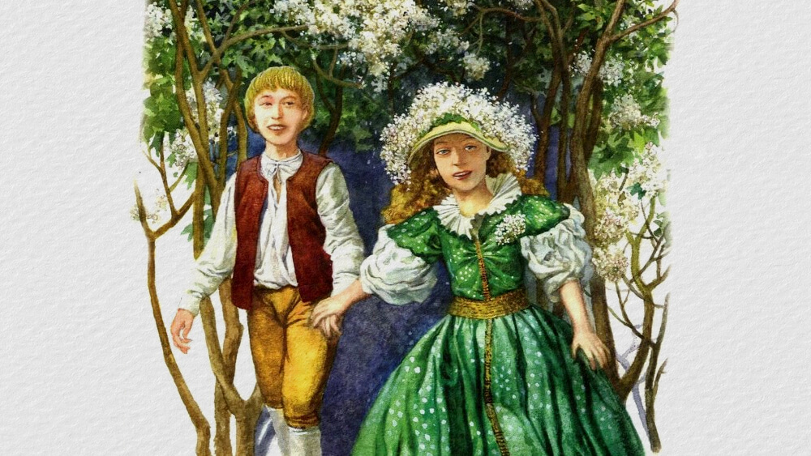Câu chuyện Hương mộc tinh
Nói rồi Hương mộc tinh nhấc cậu bé ra khỏi giường, ôm cậu vào lòng. Những cành hương mộc đầy hoa khép kín lại thành một vòm cây bao lấy hai người và đưa họ bay lên trời. Hương mộc tinh biến thành một cô gái xinh đẹp, nhưng áo cô ta vẫn xanh màu lá và điểm hoa trắng. Trên ngực có cài một đóa hoa hương mộc và mái tóc vàng hoe của cô cũng trang điểm bằng một dây hoa hương mộc. Cô có đôi mắt to xanh biếc, trông cô đẹp tuyệt vời. Hai cô cậu ôm hôn nhau. Hai người cùng lứa tuổi và tính tình rất hợp nhau.
Họ ra khỏi vòm lá, tay nắm tay. Lúc này họ đang ở giữa khu vườn xinh đẹp đầy hoa, xung quanh nhà.
Trên bãi cỏ xanh tươi, chiếc gậy của ông bố cắm xuống đất như một cành cây.
Hai cô cậu tưởng cành cây ấy còn sống, họ vừa cưỡi lên thì chiếc gậy biến thành một con ngựa rất hăng, bờm phất phơ trước gió, bốn vó thon và cứng cáp. Con ngựa hùng dũng ấy phi quanh bãi cỏ. Nhong nhong! Cậu bé bảo:
– Chúng ta đã đi được hàng bao nhiêu dặm đường rồi đấy. Chúng ta đã đến cái lâu đài mà năm ngoái chúng ta đã có lần tới đó.
Họ cứ phi ngựa, phi mãi quanh bãi cỏ, và cô bé mà chúng ta đã biết là Hương mộc tinh biến hình reo lên: “Nông thôn đây rồi! Cậu có trông thấy nhà bác nông dân có cái bếp lò giống như quả trứng kếch sù đặt cạnh tường, kề bên đường cái không? Gà trống đang bới mồi cho gà mái. Cậu xem nó vênh váo chưa kìa! À! Chúng ta đã đến gần ngôi nhà thờ cao vót trên đỉnh đồi, giữa đám cây sồi to lớn, trong đó có một cây hình như sắp chết. Giờ thì ta lại đến gần lò rèn đang đỏ lửa, có những người cởi trần đang quai búa, làm tung toé các tia lửa ra tứ phía. Tiến lên, tiến về phía lâu đài lộng lẫy!”
Cảnh tượng diễn ra đúng như lời cô gái tả. Cô vẫn đang cưỡi trên chiếc gậy và ngồi sau cậu bé. Cậu bé cũng trông thấy tất cả những cái cô kể ra, mặc dù, thực ra, họ vẫn chỉ chạy quanh trên bãi cỏ mà thôi.
Sau đó, họ đi trên những lối đi ven bãi cỏ rồi vạch xuống đất một ô vuông nhỏ. Cô bé lấy đóa hương mộc cài trên tóc cắm vào chỗ ấy. Đoá hoa lớn lên như cây hương mộc của hai cụ già mà ta đã kể chuyện. Cũng giống như hai cụ khi còn ấu thơ, cậu bé và cô bé cầm tay nhau, nhưng chỉ khác cái là họ không đi đến Tháp Tròn hay đến vườn Frêđêrichxbe. Không! Cô bé ôm ngang lưng cậu và cả hai đi một vòng quanh nước Đan Mạch. Thoạt đầu là mùa xuân, rồi đến mùa hạ, thu, đông. Bao nhiêu cảnh tượng hiện lên trước mặt cậu bé. Cô bé không ngừng hát: “Đừng bao giờ quên cảnh này, cậu nhé!”. Trong cuộc du hành của họ, hương mộc vẫn toả hương thơm ngào ngạt. Còn cả mùi hoa hồng và hoa sồi, nhưng hoa hương mộc thơm hơn, vì hoa này được đeo trên trái tim cô gái, và trong khi du hành, thỉnh thoảng cậu bé lại ngả đầu vào hoa. Cô bé bảo:
– Nơi đây mùa xuân thật là đẹp!
Lúc ấy họ đang ở giữa một khóm rừng sồi, vừa mới đâm lá và đang toả hương thơm ngát.
Hoa thu mẫu đơn màu đỏ nhạt rải rác trên bãi cỏ nom rất đẹp mắt. Mùa xuân trên những cánh đồng thơm ngát của đất nước Đan Mạch quả thật là đẹp.
Cô bé nói:
– Mùa hè ở đây thật là tuyệt!
Lúc ấy, họ đi qua một trang viên cổ kính.
Tường thành đỏ ối, in bóng xuống những hào đầy nước, có đàn thiên nga đang bơi lội. Hai người ngắm nhìn những con đường mòn tươi mát. Ngoài đồng lúa mì rập rờn như sóng trên biển cả. Đồng cỏ điểm hoa hốt bố dại và hoa khiêu ngưu, đỏ và vàng. Tối đến, trăng lên, tròn vành vạnh. Những đống rơm toả hương thơm ngào ngạt.
Không ai có thể quên được cảnh này.
Cô bé nói:
– Mùa thu ở đây tuyệt lắm! Bầu trời sâu thẳm, xanh biếc, rừng cây nhuốm màu vàng, màu đỏ và màu xanh dịu dàng. Hàng bầy chó săn chạy qua, từng đàn chim bay vụt lên từ những lăng tẩm bằng đá của vua chúa thời xưa.
Trên mặt biển màu xanh thẫm nhấp nhô những cánh buồm trắng. Trong một căn xưởng, một tốp bà già, thiếu nữ và trẻ em đang rửa hốt bố trong một thùng nước to. Người trẻ vừa làm vừa hát véo von, người già kể chuyện yêu tinh quỷ sứ. Còn có cảnh tượng nào vui hơn thế?
Cô bé lại nói:
– Mùa đông ở đây thật là tuyệt!
Sương tuyết trắng xoá phủ đầy cây cỏ, trông giống như những cây san hô trắng. Băng tuyết vỡ dưới chân đi, kêu như thể dận giày mới. Trên trời, các vì sao nối nhau đổi ngôi. Từ trong túp lều của nông dân vẳng ra tiếng đàn viôlông. Trong lều mùi bánh toả lên thơm phức. Trẻ con nhà nghèo cũng nói:
– Mùa đông cũng cứ thích!
– Phải, thích thật! – Cô bé nói.
Cô chỉ cho cậu bé ngắm nhìn khắp nơi. Cây hương mộc vẫn tiếp tục toả hương, và lá cờ đỏ có hình chữ thập trắng, hệt như lá cờ cắm trên tàu của người lính thủy già, phấp phới bay trước gió.
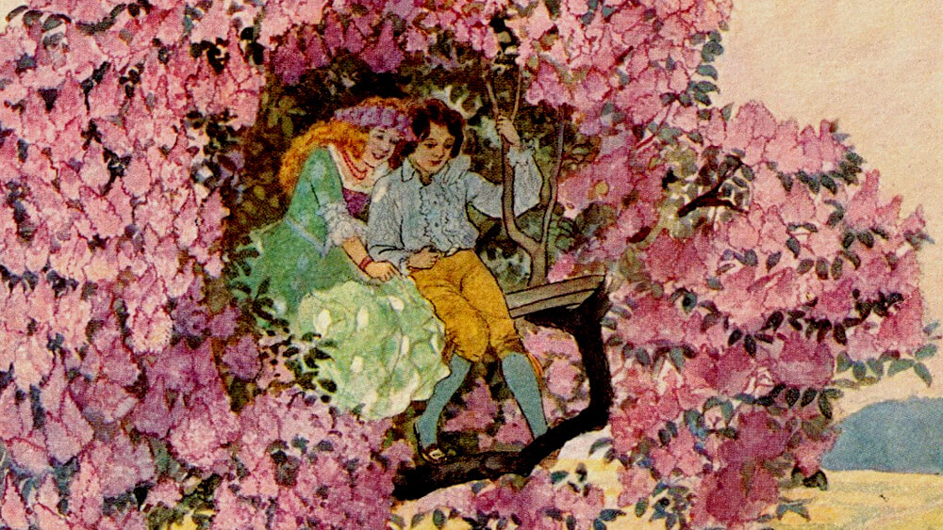Truyện cổ Andersen Hương mộc tinh
Cậu bé trở thành một chú lính thủy tập sự. Chú chu du khắp thế giới, qua những xứ nóng, nơi có cây cà phê mọc. Lúc khởi hành chú được cô vé rút trên ngực ra một bông hoa tặng cho chú đem đi để giữ làm vật kỷ niệm.
Chú đặt hoa vào quyển thánh kinh, và giữa nơi đất khách quê người, mỗi lần chú mở quyển kinh ra là đúng vào trang có bông hoa lưu niệm. Càng nhìn hoa chú càng thấy khoẻ ra. Những lúc ấy, chú tưởng như ngửi thấy hương thơm của các cánh rừng Đan Mạch, và qua cánh hoa, chú thấy rõ ràng cô bé đang nhìn chú bằng đôi mắt xanh trong suốt. Cô bé nói: “Nơi đây bốn mùa xuân, hạ, thu, đông đều tuyệt cả”. Và hàng trăm hình ảnh hiện lên trong tâm trí chú.
Nhiều năm trôi qua. Bây giờ chú đã có tuổi và đang ngồi với bà vợ già dưới một gốc cây đang nở hoa. Đấy là một cây hương mộc rất đẹp, cành lá vươn cao ngang tầm một cái cổng, đứng ở cổng có thể nhìn bao quát cả một vùng quê lân cận. Bây giờ đến lượt họ ngồi im lặng, thủ thỉ nhắc lại với nhau những năm chung sống đã qua, chứa đựng không biết bao nhiêu nỗi vui mừng, niềm hy vọng và cảnh đau thương tang tóc. Cũng như ông bà họ trước kia, họ cầm tay nhau ôn lại những kỷ niệm xưa và nhắc tới ngày cưới của họ. Cô bé mắt xanh trên đầu có cái hoa hương mộc ngoan ngoãn thưa với hai cụ: “Hôm nay đúng là ngày kỷ niệm lần thứ năm mươi ngày cưới của hai ông bà đấy!”. Nói rồi, cô bé rút hai bông ở vòng hoa đội trên đầu xuống và hôn lên hoa. Thoạt tiên hai bông hoa lấp lánh như bạc, rồi như vàng, và khi cô bé cài hoa lên đầu hai ông bà già thì mỗi bông hoa liền biến thành một chiếc mũ miện vàng. Hai cụ già ngồi dưới gốc cây ngát hương trông tựa như vua và hoàng hậu. Cụ ông kể cho cụ bà nghe truyện hương mộc tinh, y thể như người lớn kể cho cụ nghe hồi cụ còn bé. Hai cụ rất thích truyện ấy, vì truyện làm sống lại cuộc đời của hai cụ.
Cô bé nói:
– Có người gọi cháu là Hương mộc tinh, có người gọi cháu là Lâm Tuyền thần nữ, nhưng thật ra cháu tên là Hồi tưởng. Chính cháu ở trong cây hương mộc. Cháu lớn lên vùn vụt, nhưng cháu vẫn nhớ tất cả. Cụ cho cháu xem cụ còn giữ lại được bông hoa lưu niệm không nào?
Ông già mở cuốn kinh thánh ra. Bông hoa để trong sách vẫn tươi như vừa mới đặt vào.
Hồi tưởng khẽ gật đầu chào. Vừa lúc ấy, ánh tà dương đỏ rực chiếu thẳng vào hai cụ già đội mũ miện vàng, hai người nhắm mắt lại, rồi… nhưng truyện đến đây là hết.
Cậu bé vẫn nằm, cậu không biết là cậu vừa mới mơ thấy hay là có người kể cho cậu nghe chuyện vừa rồi. Ấm nước lại vẫn để trên bàn, nhưng không thấy có cây hương mộc nào mọc từ trong ấm ra cả, và cụ già kể chuyện đang bước ra khỏi cửa và đi mất. Cậu bé trầm trồ:
– Hay quá! Mẹ ơi, con đã được đi sang các xứ nóng, mẹ ạ.
– Đúng lắm, uống hai chén nước lá nóng vào làm gì mà chẳng thấy như đi sang các xứ nóng!
Bà mẹ đắp chăn cần thận cho con khỏi bị cảm lạnh và bảo:
– Chắc hẳn lúc mẹ và cụ láng giềng đang bàn cãi, xem đấy là một chuyện thật hay là một chuyện bịa thì con ngủ thiếp đi chứ gì?
– Nhưng Hương mộc tinh đâu rồi, hả mẹ?
– Ở trong ấm nước lá ấy. Nó có thể cứ ở nguyên trong ấy.

